# 项目框架：

* Springboot
* mysql
* redis
* thymleaf
* ajax
* shiro
* mybatisplus
* maven

# 使用maven管理项目

pom.xml，管理jar包，版本单独管理

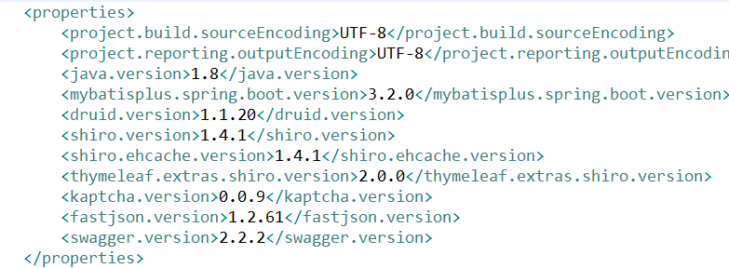

# 2.项目目录结构

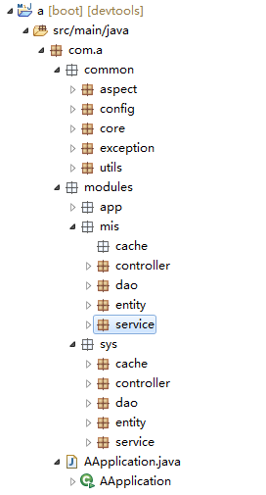

按功能分别建包

# 数据库设计

不同业务表用前缀区分，统一主键类型(bigint)，不要在数据库建立外键关联，在代码处理关联

单表：

一对多：

多对多：

画ER图，使用SQL语句验证数据库模型

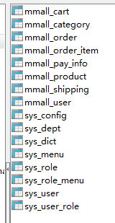

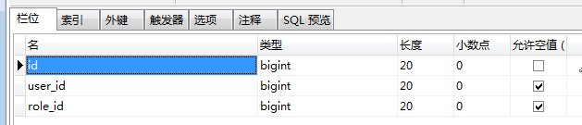

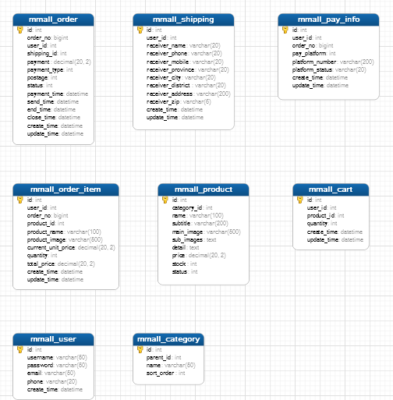

# Entity层开发

Mybatis,mybatisplus

@TableName

@TableId

实体类实现接口Serializable

实体类序列化：

<https://www.jianshu.com/p/664ef87f5fdb>

多表关联，辅助字段 @TableField(exist=false)

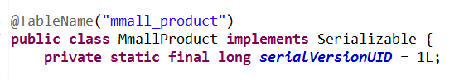

# DAO层开发

继承 BaseMapper



原则：

1. 能用BaseMapper实现的尽量用，少写sql
2. 自己写的方法名统一用A前缀开始，方便管理区分继承的方法
3. 复杂查询建议手写Sql语句实现

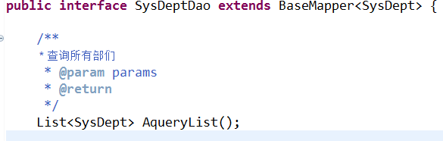

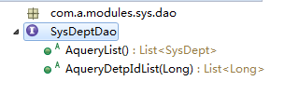

# Cache层开发

缓存实现使用redis/j2cache，缓存模块单独开发

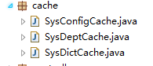

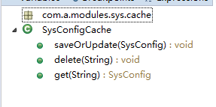

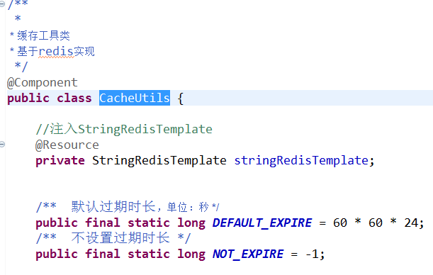

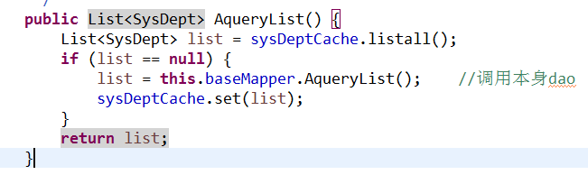

# Service层开发

继承ServiceImpl

原则：

1. 自己的dao最好只在自己的service使用
2. 功能出口通过service放出
3. Service层可添加缓存和事务
4. 自己的方法统一用前缀A，区别继承的方法
5. 增删改：事务+系统方法+自定义业务逻辑=自己方法

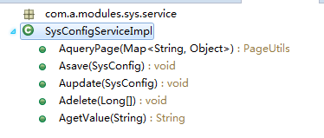

# Controller层开发

先开发功能，再配置权限，重点是方法的细分，提供的功能通过API实现

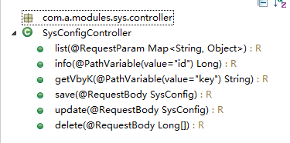

原则：

1）少用requestmapping，而是指定getmapping或postmapping，不允许地址访问的都可以用postmapping

2）做后端验证

后台验证：

<https://www.cnblogs.com/xiaogangfan/p/5987659.html>

@NotBlank

<https://blog.csdn.net/qq_33326449/article/details/80076750>

<https://blog.csdn.net/maijia0754/article/details/78759772>

# 通用权限框架

模型：

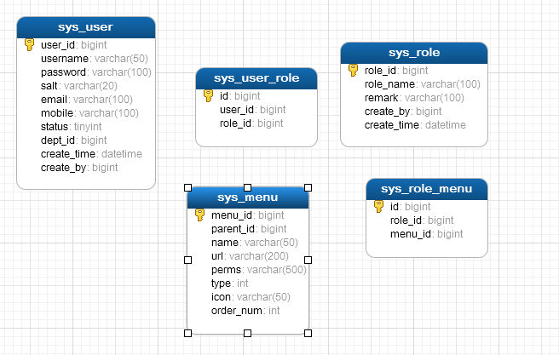

实现：

Shiro



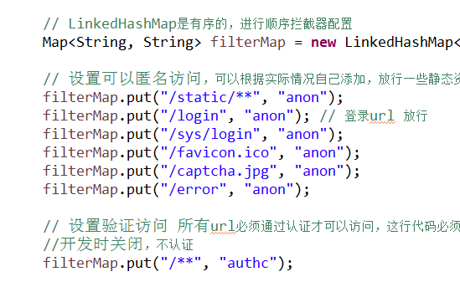



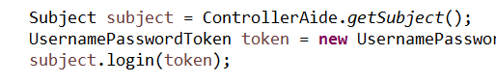



权限缓存：ehcache 缓存、redis缓存

原则：

1. 开发时考虑角色对应的功能模块，再细到方法
2. 先开发方法，再配置权限

# 日志

logback

aop切入方法内部记录日志

存入日志文件

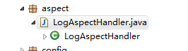

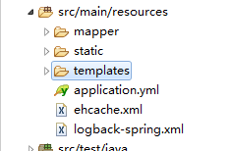



# 统一数据结构

统一返回前端处理结构，前后端分离使用

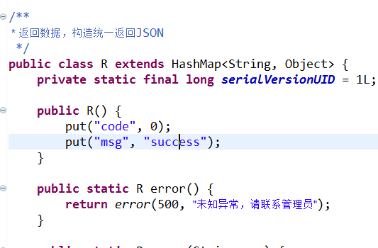

# 统一异常处理

统一拦截异常，抛出信息

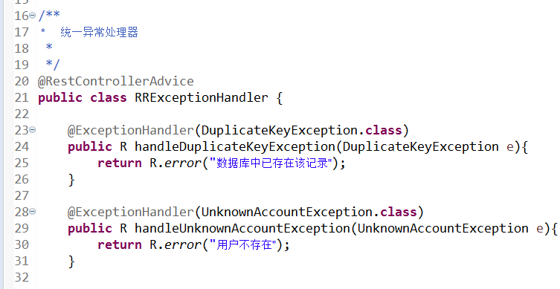

# 前后端交互

前端渲染：thymleaf+layui+ajax

单页面应用：前后端分离，避免页面跳转

指定规则，统一跳转页面

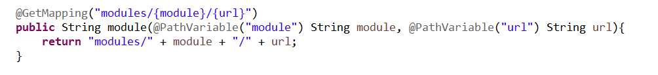

前端全部ajax请求，后端全部返回R

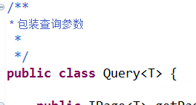：包转查询参数

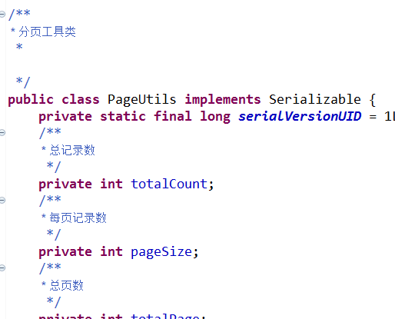：包装分页

# Swagger生成API文档

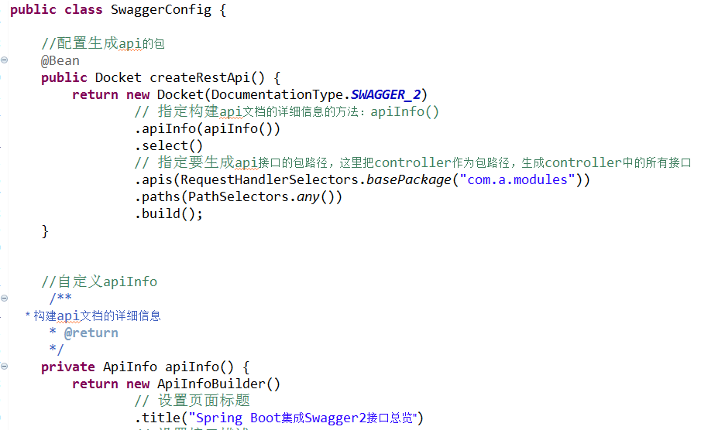

# 测试：

Table->entity->dao->cache->service->controller->html/js

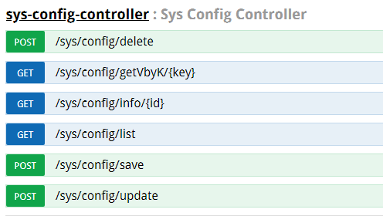

单元测试：

Dao: junit

Service: junit

Controller: postman测试

集成测试：

------------------任务：

使用单页应用完成前端页面交互（一个html，一个js），后端代码已完成

1. config.html ：张泽斌
2. dept.html ：卢培枫
3. dict.html ：彭博
4. menu.html ：李朝伟
5. role.html ：李金标
6. user.html ：陈楚枫